星河珑府住房
看房交通指引和注意事项

看房现场不提供停车位，建议绿色出行。请看房家庭认真仔细阅读以下事项：
一、看房交通
看房家庭可选择以下任意一种形式前往星河珑府营销中心（下简称营销中心）看房，地址：深圳市龙岗区清风路与宝外路交汇处东南角：
（一）乘坐地铁
您的位置－宝龙地铁站A出口（地铁14号线）－向正西方向出发,沿宝龙大道走约250米,左转进入宝龙三路走约290米,过马路右转－向正西方向走约120米,到达项目营销中心。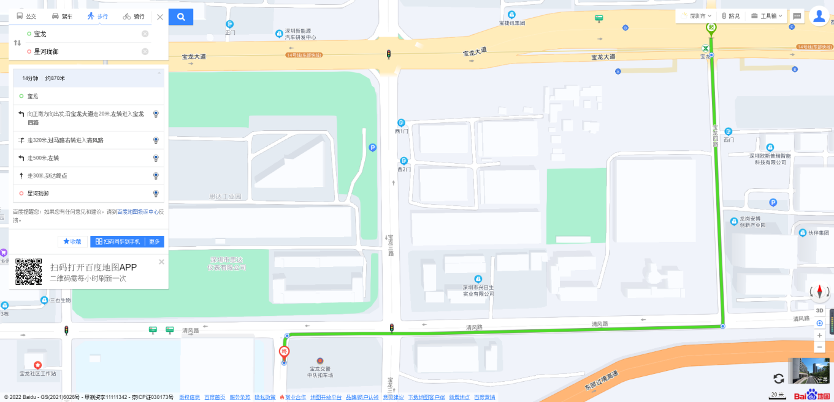
（二）乘坐公交（请密切留意最新公共交通信息）
宝龙外国语学校公交站（M220路 ; M305路 ; M317路 ; M458路 ; 高峰专线136路）－向正东方向步行约150米到达项目营销中心
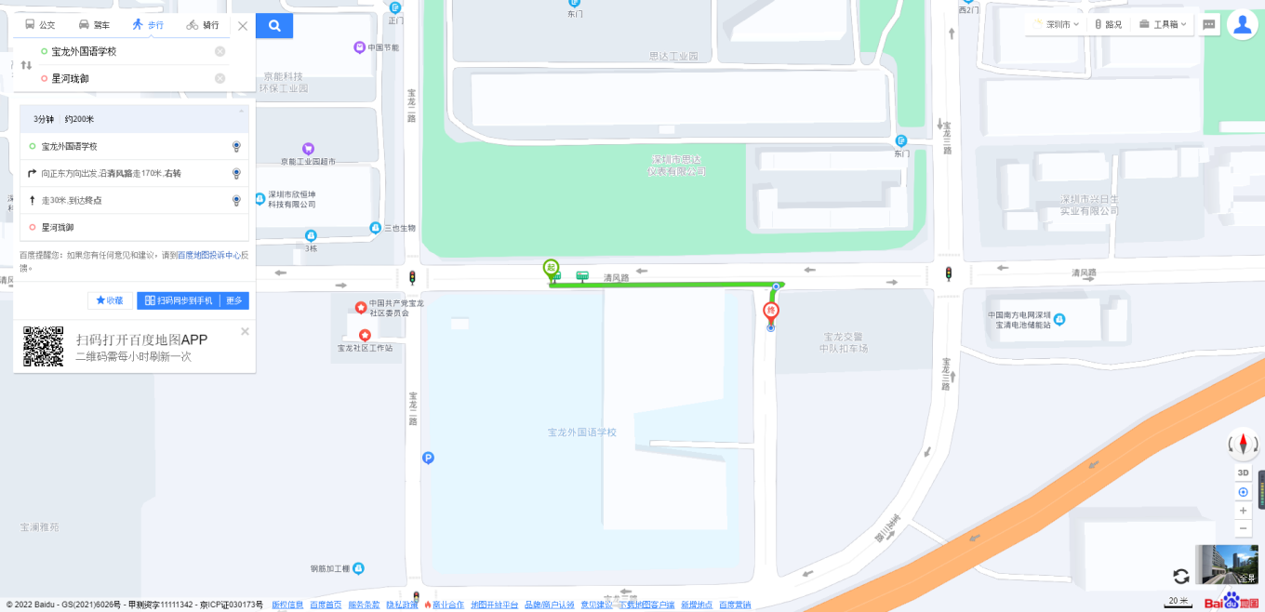
（三）自驾车（注：受场地限制，现场不提供停车位，建议地铁或公交出行，或停车在附近停车场）
1．从罗湖出发：丹坪快速-水官高速-南坪快速-南坪东大道-宝坪路-翠宝路-宝龙二路-清风路-到达营销中心。
2．从福田出发：滨海大道-沿河路-丹坪快速-龙岗大道-南坪快速-南坪东大道-宝坪路-翠宝路-宝龙三路-清风路-到达营销中心。
3．从宝安出发：南坪快速-水官高速-南坪快速-南坪东大道-宝坪路-翠宝路-宝龙三路-清风路-到达营销中心。
4．从龙华出发：沈海高速-水荷立交-荷坳立交-龙岗大道-荷康路-沙荷路-宝沙六路-宝荷路-宝龙一路-清风路-到达营销中心。
5．从南山出发：南海大道-北环大道-南坪快速-水官高速-南坪快速-金碧路-宝坪路-翠宝路-宝龙三路-宝外路-到达营销中心。
二、交通区位图
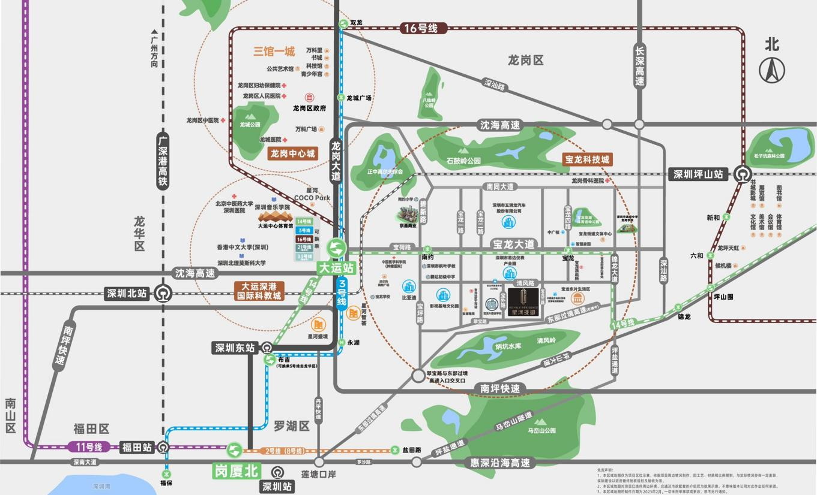
免责声明：
- 本区域地图仅为项目区位示意，依据项目周边情况制作，因工艺、材质和比例限制，与实际情况存在一定差异，实际建设以政府最终批核规划及验收为准。
- 本区域地图对项目红线外周边环境、交通及市政配套的介绍仅为效果示意，不意味着本公司对此作出任何承诺。
- 本区域地图的制作日期为2023年2月。一切未列举事项或更改，恕不另行通知。
三、注意事项
（一）看房家庭须按约定的时间，凭申请人身份证、预约看房回执单参加看房活动。
（二）考虑到看房现场接待能力有限，为了营造顺畅、良好的看房环境，请每个看房家庭最多安排两人现场看房。从安全角度考虑，请看房家庭尽量不要携带老人、儿童。
（三）为了保证看房家庭人身安全，请遵循现场工作人员统一安排，不要在看房现场随意走动，以免发生意外。
如有任何疑问，欢迎来电咨询：0755-8939 8999
深圳市星盛景房地产有限公司
2023年10月

星河珑府看房定位二维码（百度地图）
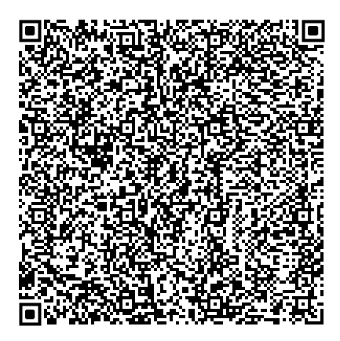
打开百度地图扫一扫此二维码

